TÀI LIỆU HƯỚNG DẪN

XÁC THỰC THÔNG TIN CCCD VÀ CMND 9 SỐ ĐỐI VỚI TÀI KHOẢN ĐÃ ĐĂNG KÝ BẰNG CỔNG DỊCH VỤ CÔNG

(Tài liệu dành cho công dân)

Năm 2024
- Bước 1: Người dùng truy cập vào Hệ thống thông tin giải quyết TTHC tỉnh Thanh Hóa (dichvucong.thanhhoa.gov.vn) và nhấn vào [Đăng nhập]

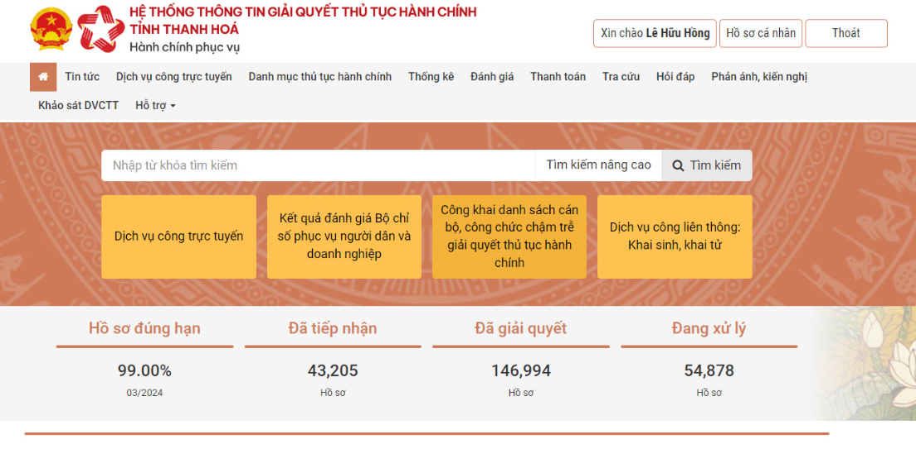

- Bước 2: Chọn [Hồ sơ cá nhân] 🡺 [Thông tin cá nhân]

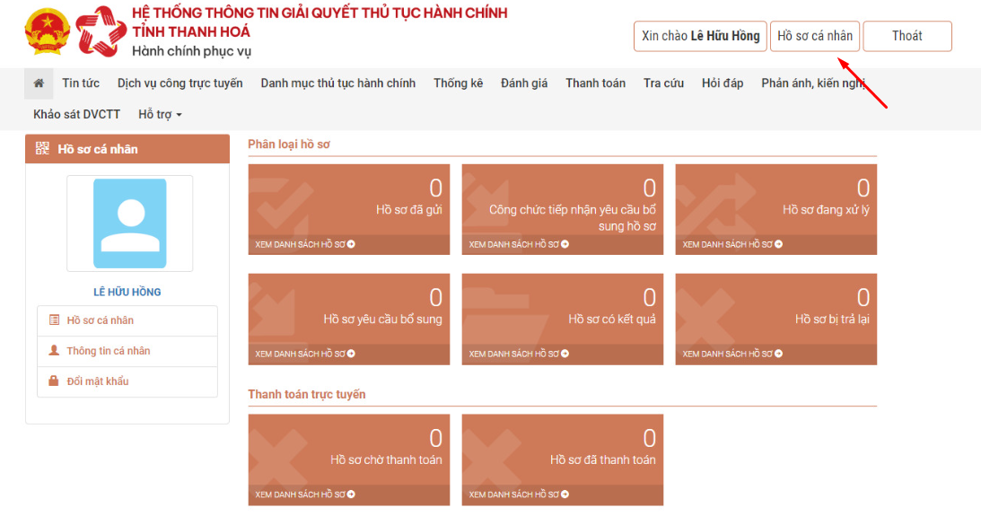

- Bước 3: Nhập đầy đủ thông tin CCCD và CMTND
🡺 Chọn [Xác thực thống qua CSDL QG về DC]

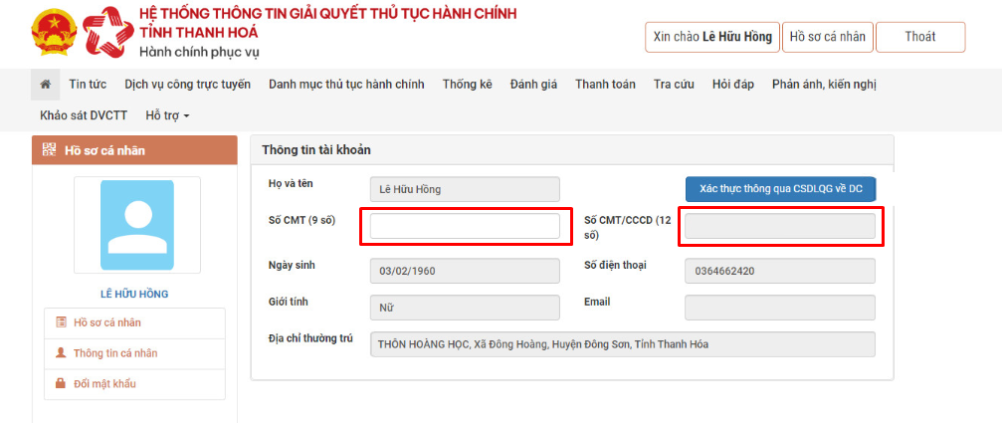

Lưu ý: Sau khi thông tin được xác thực hệ thống sẽ báo [Đã xác thực thông qua CSDL QG về DC]

